北京创业孵育协会

科技企业孵化器火炬统计系统
操作指南

北京创业孵育协会
2021年1月

科技企业孵化器火炬统计系统操作指南
第一步，输入https://tj.chinatorch.org.cn，进入火炬统计平台。
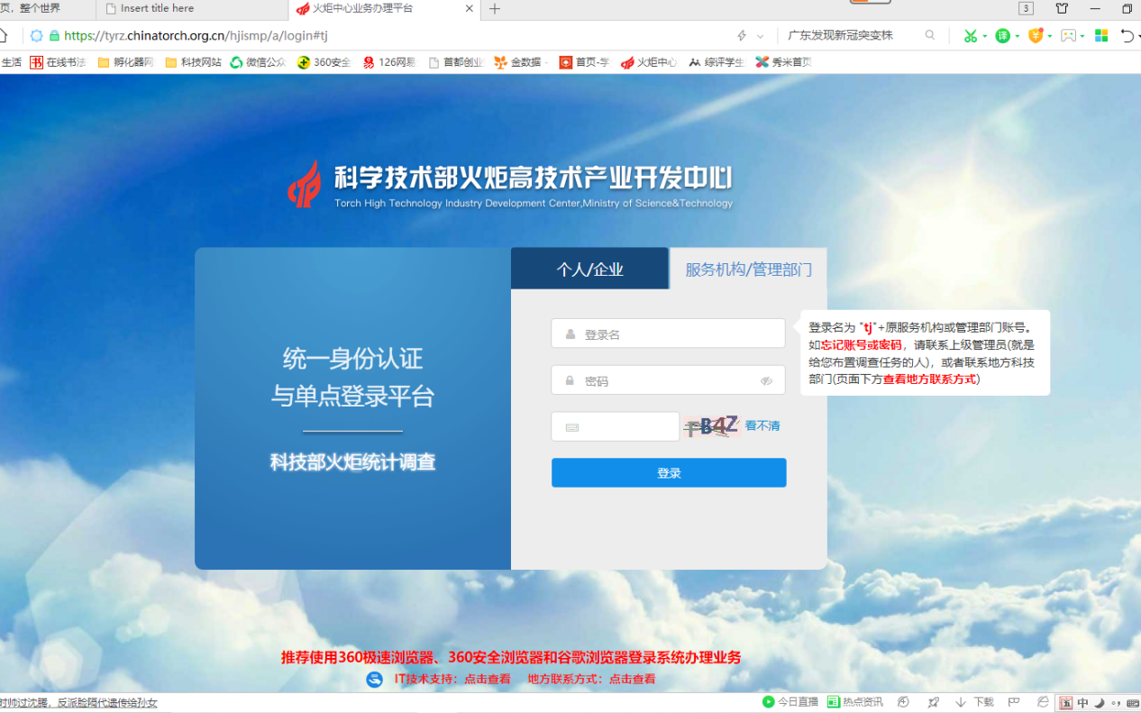
第二步，点击“服务机构/管理部门”按钮输入账号密码，进入登录页面。孵化器统计账号开头为“tjfh”（统计孵化拼音首字母）；众创空间统计账号开头为“tjzc”（统计众创拼音首字母）。如账号密码忘记，请拨打010-64840867咨询。如有其它技术问题，可点击火炬统计平台首页（如上截图），下方“IT技术支持：点击查看”按钮，查看相应咨询电话咨询。
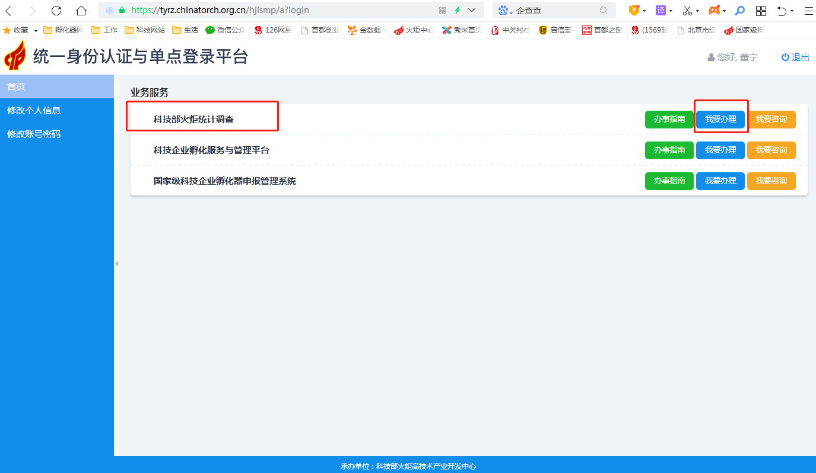
第三步，点击“科技部火炬统计调查”右侧“我要办理”按钮,进入火炬统计主页。主页左侧为统计目录菜单栏，点击每个目录菜单条右侧下拉按钮可展开该目录下子菜单，包括“操作说明”、“截止时间”、“数据管理”等内容。主页右侧为左侧对应目录菜单栏的详细展开情况。
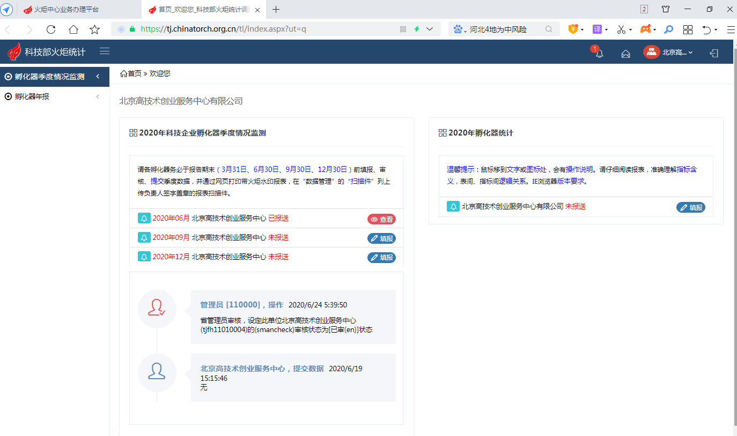
第四步，如需填报孵化器年报数据，点击主页左侧目录栏“孵化器年报”右侧下拉按钮，展开“孵化器年报”目录栏子菜单，点击“数据管理”后，点击主页右侧“填报”按钮，进入孵化器统计年报首页，共分8部；或者直接点击主页右侧“2020年孵化器统计”栏右下角“填报”按钮后，进入孵化器统计年报首页，进行填报。
如需填报孵化器季报，点击主页左侧目录栏“孵化器季度情况监测”右侧下拉按钮，步骤同上。
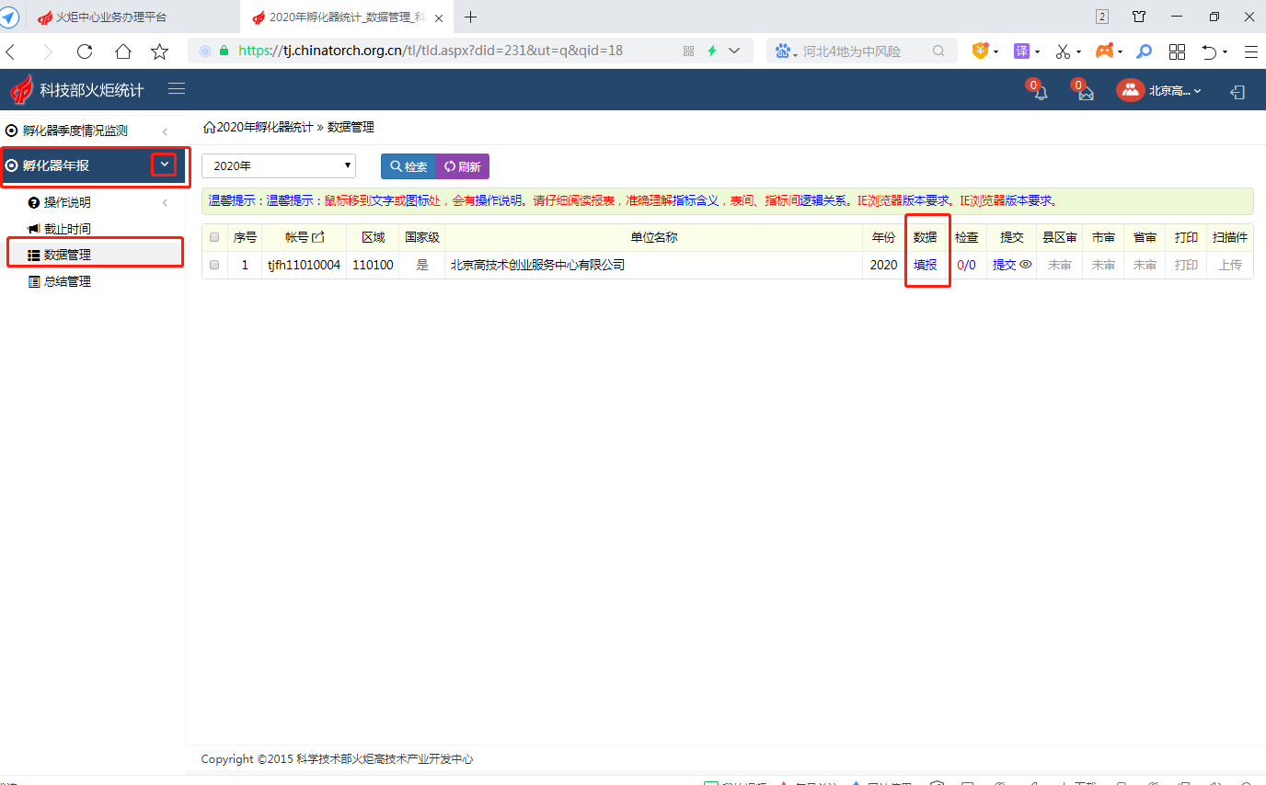

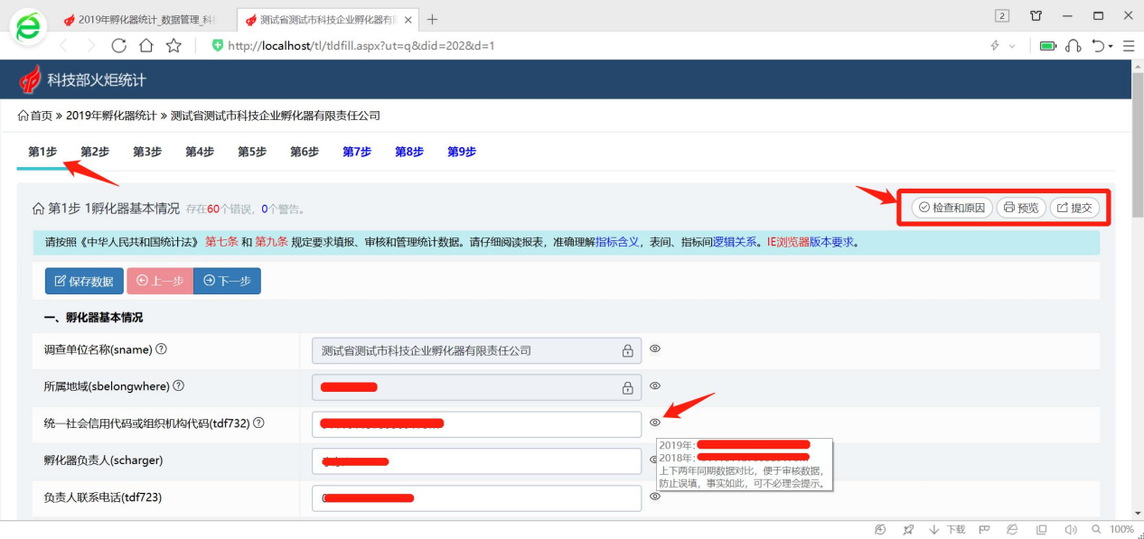
（上图为统计数据填报第一步）
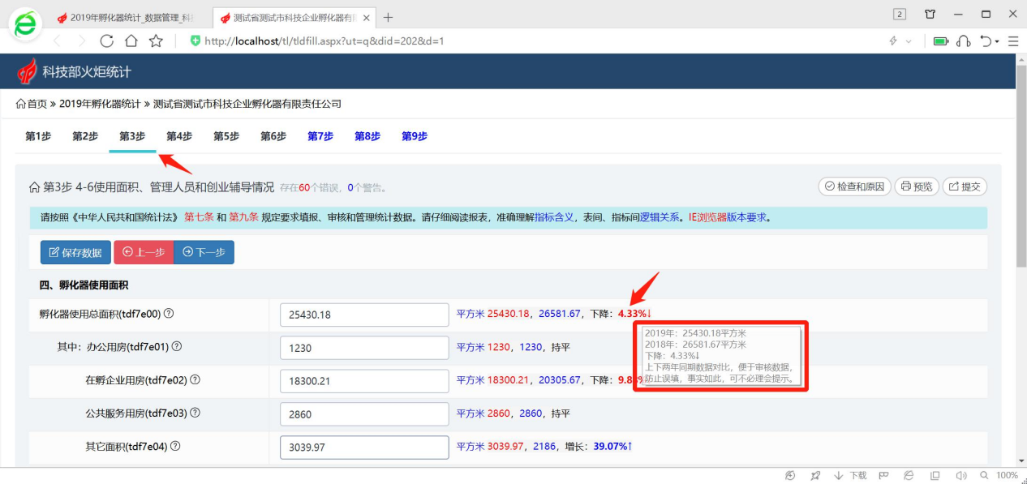
（上图为统计数据填报第三步）
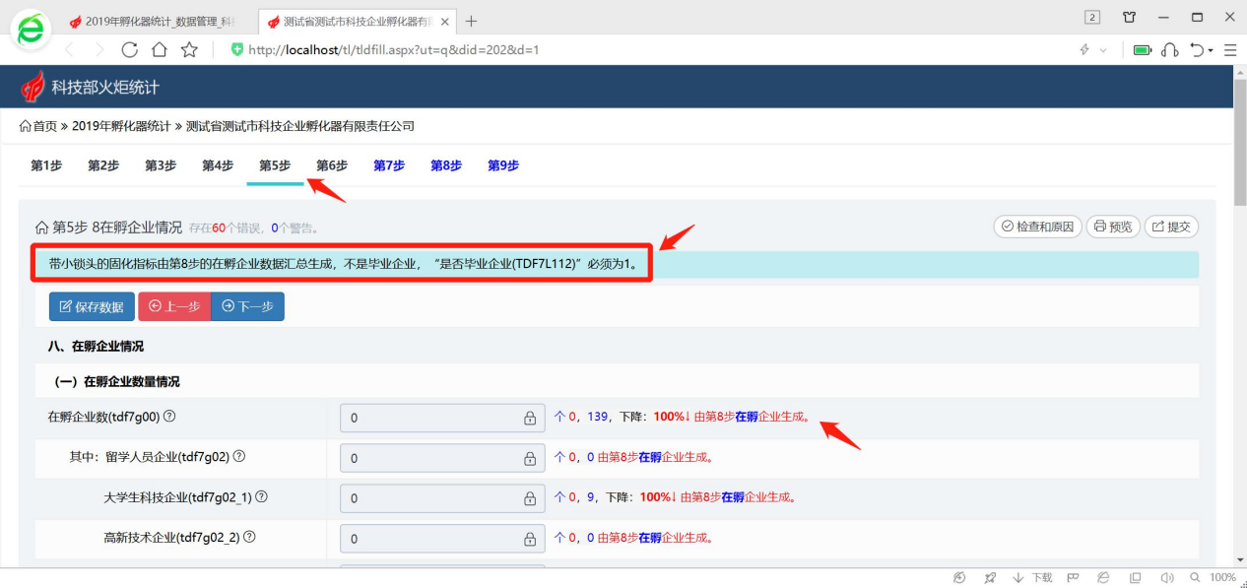
（上图为统计数据填报第五步）
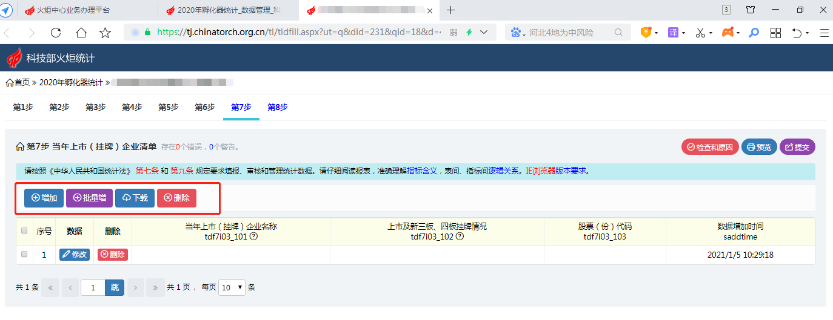
（上图为统计数据填报第七步，点击左侧增加按钮，下方统计栏中会出现序号，点击“修改”按钮后，输入相应内容）
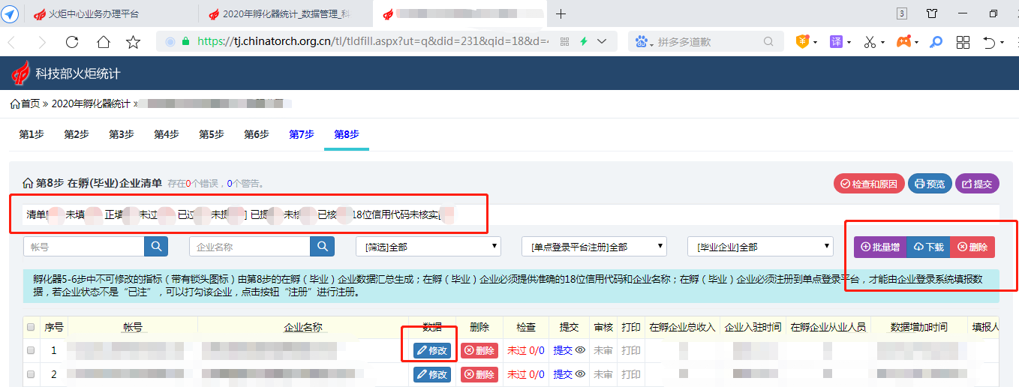

（上图为统计数据填报第八步，此步骤孵化器可以点击“修改”按钮，填写在孵(毕业)企业信息，也可由在孵(毕业)企业登录相应系统自行填报企业信息，具体方法见操作指南）
如有新增在孵(毕业)企业，点击右侧“批量增”后，增加在孵(毕业)企业名单。如下图，根据新增企业数量选择生成行数量；点击“参考”下载Excel批量导入模板；填入“序号”、“在孵企业账号”（统一社会信用代码）、企业名称、企业统一社会信用代码必填项，其余项也可根据企业实际情况填写；复制已填Excel模板中相关信息；点击第八步“粘贴数据”按钮，按Ctrl+V直接粘贴，点击下方“完成”按钮，即可批量增加在孵(毕业)企业相关信息。
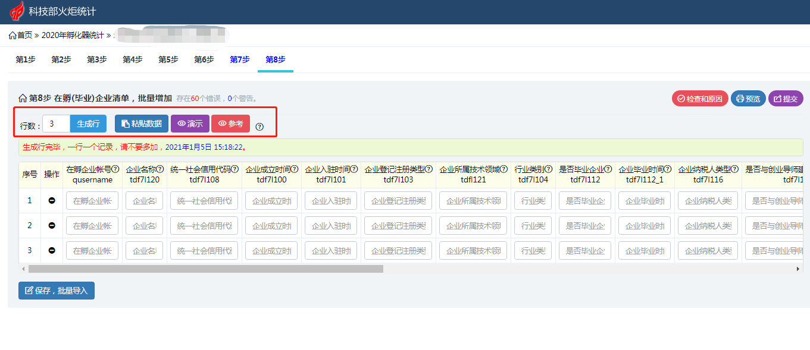
可点击第八步“演示”观看批量增加在孵(毕业)企业方法。孵化器增加在孵(毕业)企业后，企业才能自主填报相关数据。原系统中“注册”按钮已删除。）

第五步，八个步骤数据填写并保存完成后，点击右上角“提交”按钮提交。如系统提交失败，原因是已填写数据未达到系统自动检测应达标准，查看相应问题修改后再次提交即可。提交后孵化器数据填报完成，等待上级管理单位审核通过后，下载带水印的报表首页签字盖章扫描上传即可最终完成孵化器数据填报。
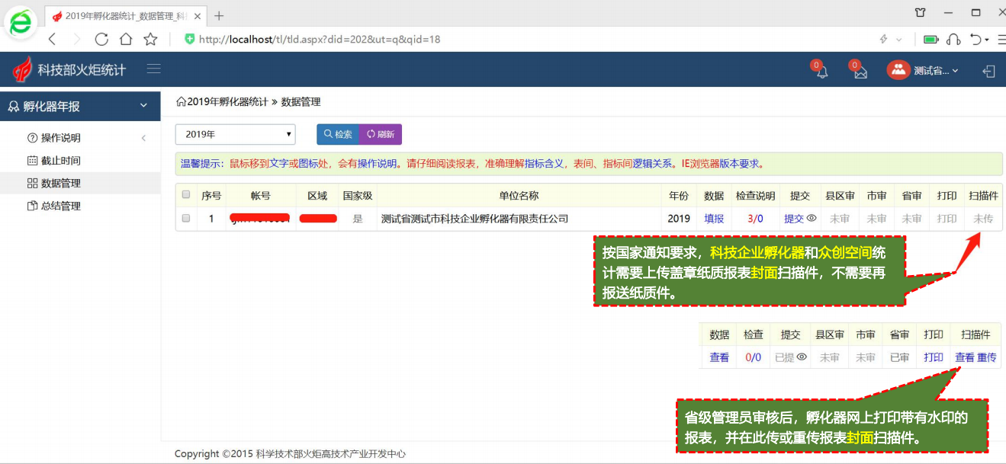
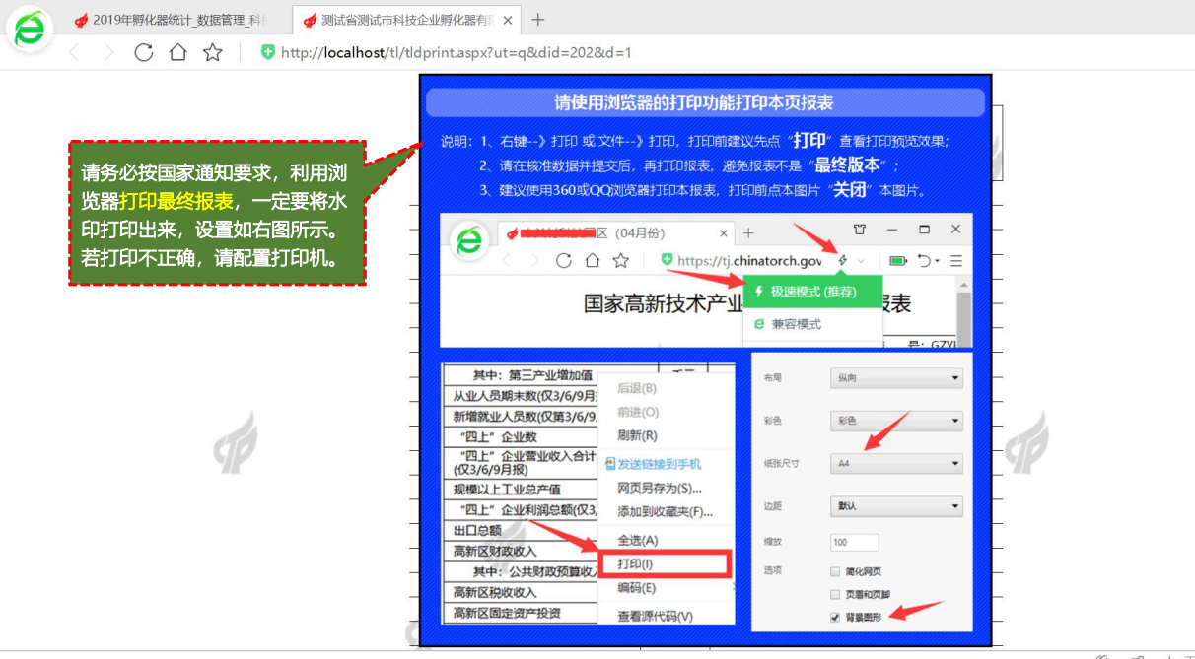
（上图为下载带水印报表的方法）

